储物箱设定

|  |  |  |  |
| --- | --- | --- | --- |
| **版本** | **内容** | **负责人** | **修改日期** |
| V1.0 | *建档* | 陈磊 | 2021-2-8 |
|  |  |  |  |
|  |  |  |  |

# 设计目的

## Step1 设计目的

## Step2 设计思路

# 名词注解

# 储物箱

## Step1 定义

* 储物箱：将玩家背包中的物品存储到储物箱中；

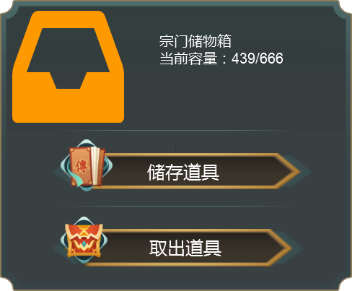

储物箱交互界面

## Step2 操作流程

* 存放：
  + 点击储物箱，选择储存道具；

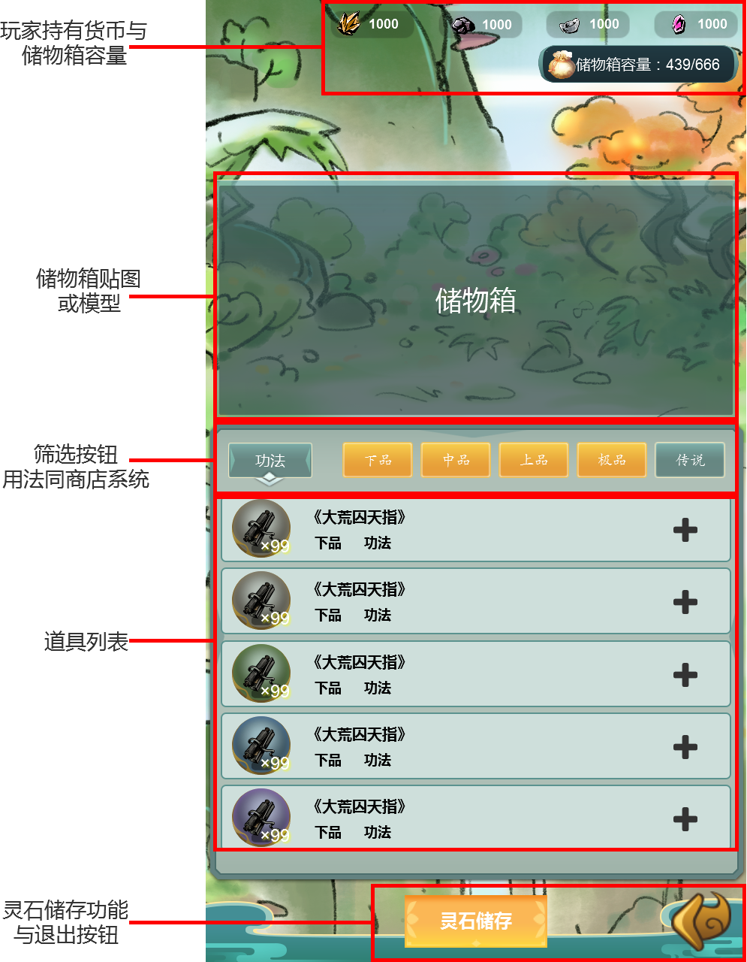

道具储存界面

* + 在界面中选择要放入的物品，道具条目上会生成对应道具球，并“跳”入储物箱内；
  + 点击条目上的加号选择储存道具的数量；

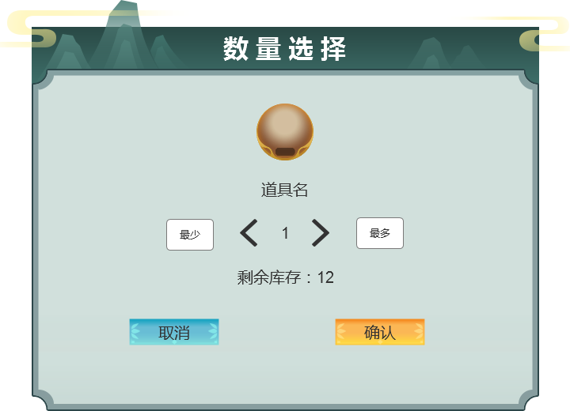

数量选择界面

* + 点击灵石储存存入灵石；

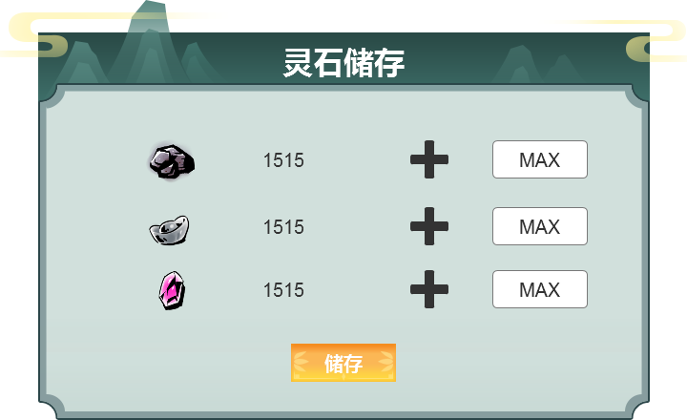

灵石储存界面

* + 点击返回按钮关闭储物箱；
* 取出：
  + 点击储物箱，选择取出道具；

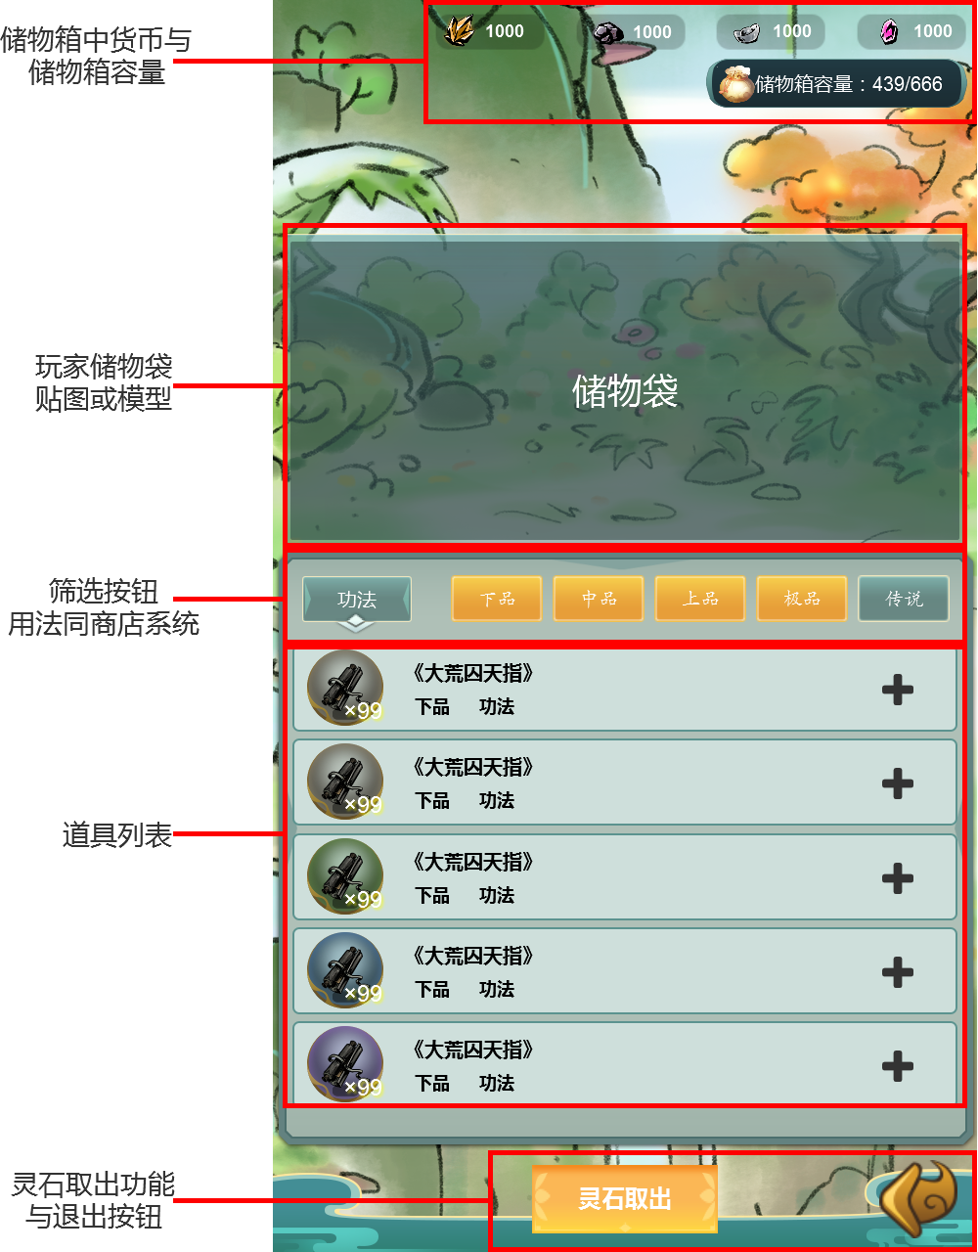

道具取出界面

* + 在界面中选择要取出的物品，道具条目上会生成对应道具球，并“跳”入储物箱内；
  + 点击条目上的加号选择储存道具的数量；



数量选择界面

* + 点击灵石取出取出灵石；（界面同灵石储存）
  + 点击返回按钮关闭储物箱；

## Step3 储物箱数量

* 门派洞府：
* 根据洞府的等级决定；
* 洞天洞府：
* 根据洞府本身决定；

## Step4 储物箱品级

* 储量：高品级的储物箱拥有更大的储量；
* 升级：储物箱分为一到九品，在洞府的管理界面消耗空间石提升储物箱品级；
* 设置与更换：在洞府的管理界面可以安放或更换更高品级的储物箱，不可更换更小容量的储物箱；